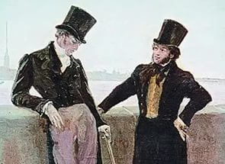

Композиционное и художественное своеобразие романа А.С. Пушкина «Евгений Онегин»
Тема. Образ автора, картины природы, роль лирических отступлений в романе А.С.Пушкина «Евгений Онегин». «Онегинская строфа».
Цель урока:

образовательная: углубить представления учащихся о композиции романа, пейзаже; выявить роль лирических отступлений в романе; проследить за авторской позиций в романе; продолжить работу над художественным текстом; дать понятие «онегинская строфа»;

развивающая: развивать речь учащихся, способствовать формированию интереса к языку художественного произведения.

воспитательная: воспитание эстетического вкуса школьников, лучших человеческих качеств, интерес к творчеству А.С.Пушкина.

Тип урока: урок применения знаний и формирования умений

Ход урока
І. Мы познакомились с романом. – Кого можно считать главным героем романа? Почему?

– Какова роль несюжетных и второстепенных персонажей?

– Что позволяет автору объединить их всех в одном романе? (Онегин, по имени которого назван роман, – главный, центральный персонаж. Это безусловно, но он, словно магнит, притягивает других, казалось бы второстепенных, героев, которые помогают раскрыть характер «духовной жаждою» томимого Евгения. Все эти судьбы и характеры создали уникальный образ – образ русского общества I четверти XIX в.)
Верно. Вокруг Онегина выстраивается композиция произведения. Так какова цель нашего урока? (Проанализировать особенность композиции романа)
Пушкин обращается к читателю. делится секретами творческой лаборатории
Я думал уж о форме плана,
И как героя назову;
Покамест моего романа
Я кончил первую главу
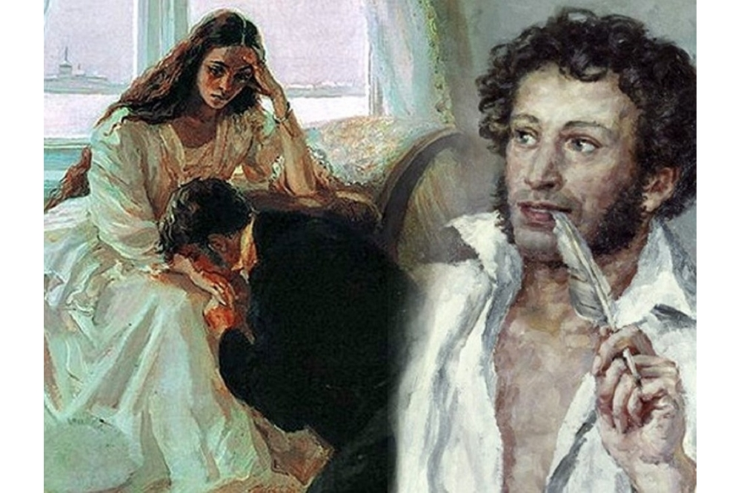

Но вы познакомились с текстом не только первой главы великого романа. Попробуем
ІІ. Актуализация опорных знаний учащихся.
1. Делимся на группы. Интеллектуальный турнир на знание текста
- Кому посвящён роман «Евгений Онегин»?
- Из какого произведения взят эпиграф к первой главе романа? Кто его автор?
- Кого из драматургов Пушкин называет в своём романе «другом свободы»?
- Какой балериной восхищался автор, когда описывает русский театр?
- В каком городе родился Евгений Онегин?
- Из какой страны вернулся Ленский незадолго до знакомства с Онегиным?
- «… Мелькают мимо будки, бабы, Мальчишки, давки, фонари, Дворцы, сады, монастыри, Бухарцы, сани, огороды, Купцы, лачужки, мужики, Бульвары, башни, казаки, Аптеки, магазины моды, Балконы, львы на воротах. И стаи галок на крестах». Описание какого города приводится здесь?
- Назовите отчество Татьяны Лариной.
- Как звали гувернёра Евгения Онегина?
- Как звали сестру Татьяны?
- Как звали няню Татьяны?
- Как звали француза, подарившего Татьяне куплет, где «…смело вместо belle Nina поставил belle Tatiana»?
- Как звали московскую тётку Татьяны Лариной?
- Назовите фамилию оружейного мастера — конструктора пистолетов, на которых стрелялись Онегин и Ленский.
- Как, согласно гаданию, должны были звать будущего мужа Татьяны Лариной?
- Кто был секундантами на дуэли Онегина и Ленского?
- Назовите автора сонника, который читала Татьяна?
- Книгу какого поэта читал Ленский перед дуэлью?
- Какой танец танцевал Онегин с Ольгой Лариной на именинах Татьяны?
- На скольких шагах стрелялись Онегин и Ленский?
- В каком возрасте мы застаём Онегина в финале романа?
- В какую настольную игру играли Ленский и Ольга?
- «…Гребёнки, пилочки стальные, Кривые ножницы, прямые И щётки тридцати родов — И для ногтей и для зубов». Кому принадлежали все эти предметы?
- «Всегда скромна, всегда послушна, Всегда как утро, весела, Как жизнь поэта простодушна, Как поцелуй любви, мила, Глаза как небо голубые; Улыбка, локоны льняные, Движенья, голос, легкий стан…».Чьё описание приведено здесь?
- Чей портрет украшал кабинет Онегина?
- «И столбик с куклою чугунной Под шляпой с пасмурным челом, С руками, сжатыми крестом». Кого изображала эта фигурка, стоявшая на столе Онегина?
- «Ей рано нравились романы; Они ей заменяли всё; Она влюблялася в обманы И Ричардсона и Руссо». О ком идёт речь в этом отрывке?
- «Мечтам невольная преданность,
- Неподражательная странность
- И резкий, охлажденный ум». О ком идёт речь в этих строчках?
- «Корсет носила очень узкий И русский Н как N французский произносить умела в нос…». О ком пишет Пушкин?
- «Красавец, в полном цвете лет, Поклонник Канта и поэт». О ком идёт речь?
ІІІ. Восприятие учащимися материала по теме урока.
1. Слово учителя.
Пестрота описаний и разностильность повествования не противоречат внутреннему единству «Евгения Онегина» - лирическим центром романа является автор. Мир поэта бесконечен, и «роман героев» оказывается лишь частью этого мира. Лирические отступления не отступают от дела, а обступают его со всех сторон. «Роман героев» существует внутри «романа автора» и вне его превращается в заурядную мелодраму с несбывшимися надеждами и разбитыми сердцами.
В окончательном тексте романа 390 строф, из 89 заняты лирическим отступлениями, что составляет четвертую часть романа (почти две главы). Это придает композиции романа своеобразие и неповторимость.
2. Беседа с учащимися
* Вспомните, что такое лирические отступления.
* Как они группируются тематически в романе «Евгений Онегин».
* Как они соотносятся с сюжетной частью романа.
* Каковы основные функции лирических отступлений в произведении А.С.Пушкина.
3. Работа в тетради.
Лирические отступления – это внесюжетный элемент, который позволяет автору обратиться к читателям со страниц своего произведения непосредственно, а не от лица кого-либо из действующих персонажей.
Специалисты насчитывают в романе Пушкина «Евгений Онегин» 27 лирических отступлений и 50 различных лирических вставок.
Т.о., в романе «Евгений Онегин» есть два художественных пласта, два мира – мир «эпических» героев (Онегина, Татьяны, Ленского и других персонажей) и мир автора, отраженный в лирических отступлениях.
4. Сообщения учащихся: образ автора в романе, роль пейзажа
5. Слово учителя.
Для пушкинского романа, который сам автор называл «свободным романом», такие отступления особенно важны. Ведь это свобода непринужденного разговора на самые разные темы, это свобода авторских отступлений от фабульной линии повествования.
Тематически лирические отступления группируются как:
а) автобиографические;
б) картины родной природы, близкие автору и его героям, особенно Татьяне;
в) о собственном творчестве, литературе, искусстве, о литературной борьбе того времени, современном Пушкину театре.
Система персонажей тоже имеет упорядоченную структуру. Главный принцип ее построения – это антитеза. Например, Онегин противопоставлен и Ленскому (как байронический герой – романтику-мечтателю), и Татьяне (как столичный денди – простой русской девушке), и высшему свету (хоть он и типичный молодой человек, но уже уставший от пустых развлечений), и соседям-помещикам (как аристократ со столичными привычками – сельским жителям помещикам).
Найдите другие признаки антитезы в романе. (Работа с текстом)
6. Задание для учащихся. (Исследовательская работа)
* Привести примеры лирических отступлений, по ходу работы с цитатами акцентировать внимание на том, какие черты личности повествователя стоят за его суждениями.
* Записать фразы для характеристики автора и авторской речи в романе «Евгений Онегин»:
- взволнованная речь автора;
- эмоциональность и образность языка;
- особенности поэтической интонации;
- наделить героя собственным умонастроением;
- глубина и многосторонность наблюдений над жизнью;
- утверждение бесценности бытия;
- сокровенные мысли, исповедальность;
- полемичность высказываний.
7. Творческое задание учащимся: составить «режиссерский» комментарий к отдельным эпизодам картин природы, лирическим отступлениям.
8. Слово учителя.
«Онегинская строфа».
Пушкин максимально использует повествовательные возможности четырехстопного ямба. Ямб – гибкий, легкий, варьирующийся и интонационно очень близкий к разговорной речи размер. Той же цели служит и «онегинская строфа» принципиально новый тип строфы, созданный в романе Пушкиным. «Онегинская строфа» включает в себя 14 стихов четырехстопного ямба с рифмовкой АбАб ВВгг Дее Джж (прописными буквами обозначены женские рифмы, строчными – мужские.) Смысловая структура «онегинской строфы» - тезис, его развитие, кульминация, концовка – предает сам ход движения мысли.
Но авторская «болтовня» направлена не только вовне – предметом изображения в романе становится сама история его создания. Рассказывая ее читателю, автор несколько раз указывает на композиционные «огрехи»:
… Хоть поздно, а вступленье есть.
Я кончил первую главу;
Пересмотрел все это строго:
Противоречий очень много,
Но их исправить не хочу.

Пора мне сделаться умней,
В делах и в слоге поправляться,
И эту пятую тетрадь
От отступлений очищать.

Значение творчества Пушкина
Безгранично обаятельна и многогранна личность Пушкина. Он с безоглядным бесстрашием защищал все, во что верил, что было его принципом, убеждением. Он был преданным другом и товарищем. Пушкин пал в борьбе за чистоту своего имени, имени человека, на которого смотрит вся Россия. И она считает его своим гением, выразителем своей независимости и чести. Пафос поэзии Пушкина – принятие жизни, «лелеющая душу гуманность» (В.Белинский о романе «Евгений Онегин»).
ІV. Рефлексия.
Вывод:
Автор
- незримо присутствует всегда и везде;
- принимает участие в судьбе героев;
- делится с читателем своими мыслями и чувствами;
- рассуждает о нравах и морали общества.
V. Домашнее задание:
- Сделать тезисные выписки из статей №8, 9 В.Белинского (о романе «Евгений Онегин»).

